

# **2024年沙特（吉达）五大行业展**



**展会介绍**

**● 展会时间：2024年9月29日-10月01日 展会地点：吉达国际会展中心**

**● 主办单位：DMG 展会类型：建筑建材**



沙特吉达五大行业展由英国DMG集团主办，作为中东建材行业展会的领军典范，Big5展会效益及影响度已经获得各国展商及观众的认可。随着沙特吉达-big5的召开,大量资金将涌入沙特建材本土市场。

2024年沙特吉达五大行业展将于9月29日-10月01日在吉达国际会展中心举办，展会将吸引来自50多个国家的300余名展商参展，并将有8，000余名国际同行及大买家参观。此次吉达Big5,组委会一如既往号召来自世界各地的买家及供应商,汇集在沙特——在建筑建材领域再创辉煌！

|  |  |  |  |
| --- | --- | --- | --- |
| 国际展商 | 参展人数 | 辐射国家 | 展会面积 |
| 300+ | 8,000+ | 110+ | 14,000+ |

**市场机遇**

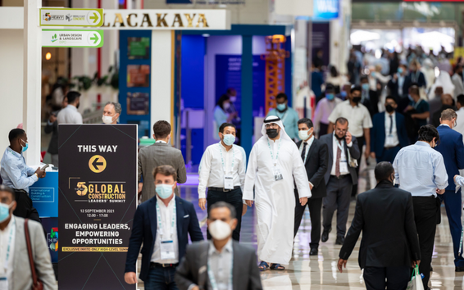

沙特阿拉伯是中东地区最大的经济体，其建筑和室内装饰市场也备受关注。由于沙特阿拉伯正在积极推进大型基建扩展计划，包括油气设施、水电厂房、商住楼宇、公路铁道等各类型的基建和建造项目，这使得沙特建筑建材市场的需求量巨大。在住房部的ESKAN项目下，政府计划建造500,000套住房。此外，政府还分配了未来五年建造1,500,000套房屋的预算。

为了实现沙特“2030愿景”、促进沙特经济多元化发展，沙特主权财富基金(PIF)几年前推出了5个超大型项目计划，并且开发建设一系列子项目，统称为“giga项目”。项目建成后，沙特将增加大量的建筑设施。

沙特2030愿景中包含沙特吉达市中心进行城市化建设，将改革吉达超50个项目投资超1000亿美元 !使吉达对基础设施以及商业和住宅建筑的需求大大增加。未来海湾地区建材市场需求缺口较大，据统计，目前沙特国内建材市场仍然依赖国外进口，比重高达40-45%，这为中国企业进入沙特阿拉伯的建筑建材市场提供了更多的机会。

另外，吉达将建立两大经济城(阿卜杜拉国王经济城&沙特吉达经济特区)，吉达1000亿美元价值的建筑市场将持续飙升、提供无限商机的市场。此外，沙特王储穆罕默德·本·萨勒曼宣布了一个15年项目计划，旨在将历史悠久的吉达地区(Al-Balad)建设成为世界级的旅游和文化目的地。

2021年，沙特王储穆罕默德·本·萨勒曼亲自宣布“吉达市中心”项目的总体规划及主要亮点，项目内容包括建设歌剧院、博物馆、体育场、海洋公园、珊瑚养殖场等国际地标，一个大型游艇码头、现代住宅区（1.7万套住房），各类酒店（2700多间客房）、10个优质娱乐和旅游项目。计划投资200亿美元开发吉达市海滨大道附近570万平方米地块，由沙公共投资基金和沙国内外投资者提供资金。

沙特吉达五大行业展将会为您提供最快、最高效的平台，帮助您在沙特阿拉伯利润丰厚的建筑建材市场上扩大品牌影响力。

**招展范围**

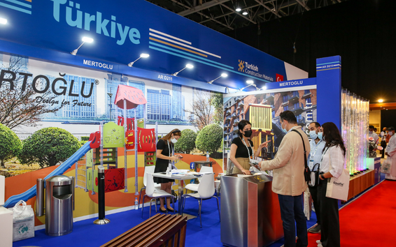

* **工程机械：**模板 & 脚手架， 混凝土 & 水泥设备，建筑 & 商用车辆，批处理设备，矿产机械 & 设备，起重设备等。
* **建筑材料工具：**建筑工具&硬件，木材,塑料 & 复合材料，机械 & 设备，铝材，金属&钢材，防晒系统等。
* **制冷暖通：**供暖, 通风& 空调组件，制冷系统 & 设备，管道 & 水技术，泵，阀门，管道&配件等。
* **建筑服务&创新：**设施管理，商业清洁 & 卫生，电梯 & 自动扶梯，安防及相关设备，楼宇自动化，软件 & IT等。
* **建筑内饰：**卫浴及五金配件，全屋装潢，装饰，照明，密封剂，粘合剂，涂料，地板, 天花板& 幕墙，门窗等。
* **城市设计及景观：**喷水池，植物幕墙，人造草坪，室外帐篷，塑胶跑道，室外照明设备，室外长椅及其他相关用具等。

**合作伙伴**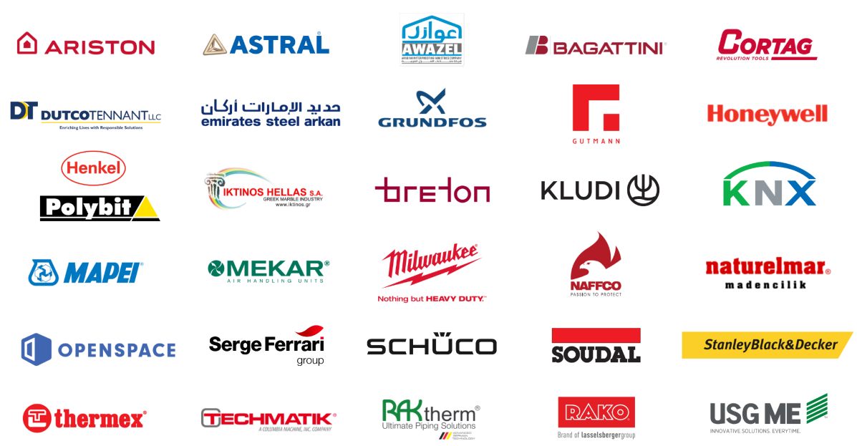

**同类展会**

